[1] Pengaturan dan Infrastruktur

[1.a] Jumlah Gedung Fakultas
Foto Gedung Kantor Fakultas | Gedung A  Fakultas / Pascasarjana
Foto Gedung Perkuliahan | Gedung B  Perkuliahan
Deskripsi:
- Gedung A fakultas (jelaskan luas dan jumlah lt)
- Gedung B perkuliahan (jelaskan luas, jumlah ruang kelas)
- Gedung C (tambahkan jika ada gedung lain)
[1] Pengaturan dan Infrastruktur
[1.b] Letak Area Fakultas
Foto dari udara letak fakultas disertasi garis pembatas

Fakultas A terletak di …. (alamat)

Deskripsi:
Lokasi fakultas A di … (jelaskan posisi letak area fakultas)

[1] Pengaturan dan Infrastruktur
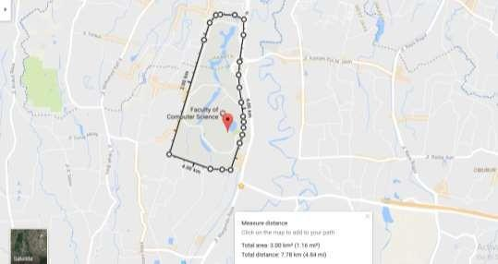
[1.c] Total area fakultas (meter2)
Total area Fakultas A
(gambar di atas adalah contoh saja, dihitung menggunakan google map)

Deskripsi:
Total area: … km² / …. m2
Total jarak: … km / …. m

[1] Pengaturan dan Infrastruktur
[1.1] Persentase area fakultas/pascasarjana berupa ruang terbuka (open space) dengan total area fakultas/pascasarjana
Persentase area fakultas/pascasarjana berupa ruang terbuka (open space) dengan total area fakultas/pascasarjana

(gambar di atas adalah contoh saja, dihitung menggunakan google map)

Deskripsi:
- Total area fakultas: …. m2
- Total area berupa ruang terbuka: …. m2
Persentase: Jumlah A x B : 100

[1] Pengaturan dan Infrastruktur
[1.2] Persentase area fakultas/pascasarjana berupa hutan / vegetasi alami dengan total area fakultas/pascasarjana
Persentase area fakultas/pascasarjana berupa hutan / vegetasi alami dengan total area fakultas/pascasarjana

(gambar di atas adalah contoh saja, dihitung menggunakan google map)

Deskripsi:
- Total area fakultas: …. m2
- Total area berupa ruang hutan: …. m2
Persentase: Jumlah A x B : 100

[1] Pengaturan dan Infrastruktur
[1.3] Persentase area fakultas/pascasarjana berupa taman
Persentase area fakultas/pascasarjana berupa taman

(gambar di atas adalah contoh saja, dihitung menggunakan google map)

Deskripsi:
- Total area fakultas: …. m2
- Total area berupa taman: …. m2
Persentase: Jumlah A x B : 100

[1] Pengaturan dan Infrastruktur
[1.4] Persentase area permukaan lahan di lingkungan fakultas/pascasarjana yang dapat menyerap air (termasuk tanah atau con-block)
Persentase area permukaan lahan di lingkungan fakultas/pascasarjana yang dapat menyerap air (termasuk tanah atau con-block)

(gambar di atas adalah contoh saja, dihitung menggunakan google map)

Deskripsi:
- Total area fakultas: …. m2
- Total area berupa lahan resapan: …. m2
Persentase: Jumlah A x B : 100

[1] Pengaturan dan Infrastruktur
[1.5] Rasio ruang terbuka (open space, hutan, taman, dan resapan) dengan populasi (jumlah dosen, tendik, dan mahasiswa) di fakultas/pascasarjana
Rasio ruang terbuka (open space, hutan, taman, dan resapan) dengan populasi (jumlah dosen, tendik, dan mahasiswa) di fakultas/pascasarjana

(gambar di atas adalah contoh saja, dihitung menggunakan google map)

Deskripsi:
- Total area terbuka fakultas: …. m2
- Total populasi (dosen, tendik, mahasiswaa): …. orang
Rasio: Jumlah A dibagi B

[1] Pengaturan dan Infrastruktur
[1.6] Persentase RKAT fakultas/Pascasarjana untuk mewujudkan green faculty
Tabel RKAT Fakultas / Pascasarjana

Jumlah total RKAT Fakultas untuk program green faculty

Deskripsi
Jumlah total RKAT fakultas/Pascasarjana untuk program green faculty dibanding jumlah keseluruhan RKAT Fakultas/Pascasarjana

[2] Energi dan Perubahan Iklim
[2.1] Penggunaan peralatan yang hemat energi (misalnya penggunaan bola lampu dengan daya kecil, LED) menggantikan perangkat yang konvensional
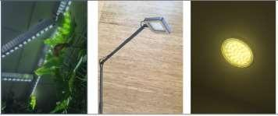
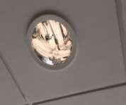

Peralatan hemat energi di Fakultas / Pascasarjana
(gambar di atas hanyalah contoh)

Deskripsi
(Tolong jelaskan penggunaan peralatan hemat energi yang ada di fakultas)
Contoh:
Peralatan | Total | Total peralatan hemat energi | Persen
LED Lamp | 250,000 | 150,000 | 60%
Fan | 150 | 50 | 33%
Etc. | … | … | …
 |  | Average Percentage | 46%

[2] Energi dan Perubahan Iklim
[2.2] Implementasi Program Smart Building
Berilah tanda silang (x) pada kolom sesuai aspek atau kriteria smart building yang telah ditentukan, yakni automatisasi, keamanan, energi, air, ruangan yang ramah lingkungan, dan pencahayaan
*Min. Mempunyai 5 kriteria untuk tiap gedung
No.  Name Place |  |  | automation |  | safety |  |  |  | energy |  | water |  | Indoor environment |  |  |  | lighting |  |  |  | Building Area  (m²)
 |  |  | B1 | B2 | S1 | S2 | S3 | S4 | E1 | E2 | A1 | A2 | I1 | I2 | I3 | I4 | L1 | L2 | L3 | L4
 | Fakultas X; Gedung A | City, Country |  |  |  | x | x | x |  |  |  | x |  |  |  | x | x | x |  | x | 30,000
 | Fakultas X; Gedung B | City, Country |  |  |  | x |  |  |  |  |  |  |  |  |  | x | x |  |  |  | 25,000
 | Total |  |  |  |  |  |  |  |  |  |  |  |  |  |  |  |  |  |  |  | 30,000
Please compile one row for each building (or homogeneous part of it) by ticking with a “X” for each requirement
Implementasi Smart Building

𝒕𝒐𝒕𝒂𝒍 𝒔𝒎𝒂𝒓𝒕 𝒃𝒖𝒊𝒍𝒅𝒊𝒏𝒈 𝒂𝒓𝒆𝒂 x 100%
𝒕𝒐𝒕𝒂𝒍 𝒃𝒖𝒊𝒍𝒅𝒊𝒏𝒈 𝒂𝒓𝒆𝒂
Contoh:
*Total Area Gedung: 150,000 m
𝟑𝟎,𝟎𝟎𝟎 𝒎^{𝟐} × 𝟏𝟎𝟎% = 𝟐𝟎%
𝟏𝟓𝟎, 𝟎𝟎𝟎 𝒎^{𝟐}

Note: Satu gedung yang termasuk smart building jika mempunyai minimal 5 fitur, harus dimasukan total area gedung dari semua gedung yang termasuk sebagai smart building.

[2] Energi dan Perubahan Iklim

[2.3] Jumlah sumber energi terbarukan

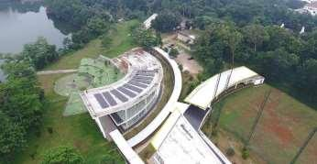

Panel Surya untuk Energi di Fakultas A
(Contoh)

Deskripsi:
Panel Surya di gedung Z fakultas A… jelaskan kapasitasnya lengkap

[2] Energi dan Perubahan Iklim

[2.4] Penggunaan Listrik dalam Satu Tahun (Total KWH)

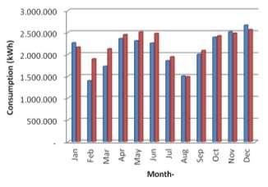

Penggunaan Listrik (KWH) Fakultas A
(Dihitung per bulan dalam satu tahun)

Deskripsi:
1. Penggunaan Listrik dalam Satu Tahun (Total KWH) di fakultas A pada tahun ….

[2] Energi dan Perubahan Iklim

[2.5] Rasio antara produksi energi terbarukan dengan total penggunaan energi per tahun

Jumlah perhitungan rasio produksi energi terbarukan dengan total penggunaan energi per tahun

Rasio Penggunaan Listrik (KWH) Fakultas A
(Dihitung per bulan dalam satu tahun)

Deskripsi:
Jumlah penggunaan energi terbarukan sibagi total penggunaan Listrik dalam Satu Tahun (Total KWH) dibagi 100

[2] Energi dan Perubahan Iklim

[2.6] Green Building (gedung ramah lingkungan) meliputi elemen-elemen pelaksanaan green building yang tercermin dalam fasilitas gedung di fakultas / pascasarjana (penerapan green technology, otomatisasi, penghematan energy melalui system sensor, penggunaan bahan daur ulang, adanya ventilasi alami yang cukup, sistem pemanenan air hujan, dll).

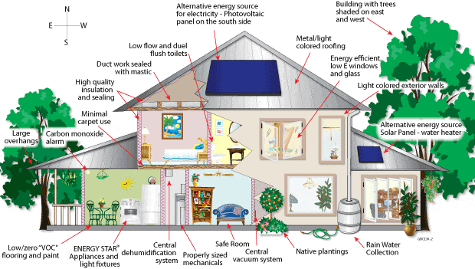

Gambaran Implementasi Green Building di Gedung A Fakultas A
(Contoh gambaran implementasi green building)
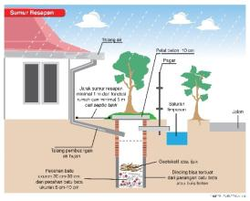

Bentuk Sumur Resapan di Gedua A Fakultas A

Deskripsi:
Jelaskan unsur-unsur penerapan green building di fakultas Anda. Dapat dijelaskan di deskripsi jika terdapat banyak inisiasi-inisiasi penerapan green building yang dilakukan.
[2] Energi dan Perubahan Iklim

[2.7] Program pengurangan emisi gas rumah kaca (Inisiasi-inisiasi fakultas/pascasarjana untuk pengurangan emisi gas rumah kaca misalnya pembatasan kendaraan bermotor, kebijakan tidak membakar sampah, penggunaan lampu-lampu tenaga surya untuk taman outdor, SOP kegiatan kampus rendah karbon dll.)

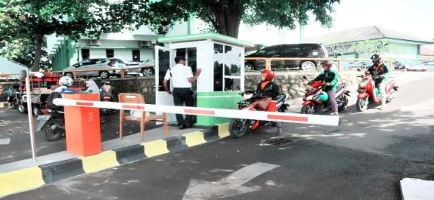

Gambaran Implementasi Green Building di Gedung A Fakultas A
(Contoh gambaran implementasi green building)
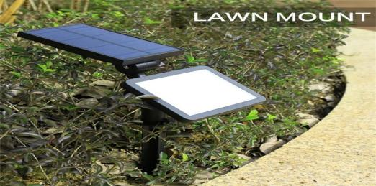

Bentuk Sumur Resapan di Gedua A Fakultas A
Deskripsi:
Jelaskan inisiasi-inisiasi fakultas/pascasarjana untuk pengurangan emisi gas rumah kaca sebagaimana gambar
[2] Energi dan Perubahan Iklim

[2.8] Berapa jumlah Jejak Karbon Fakultas anda selama 12 bulan terakhir (dalam metrik ton)
Contoh Jejak Karbon
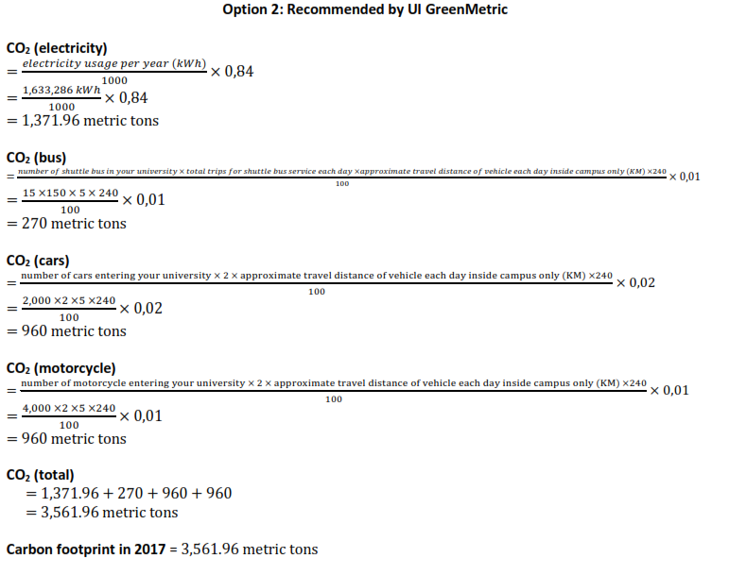

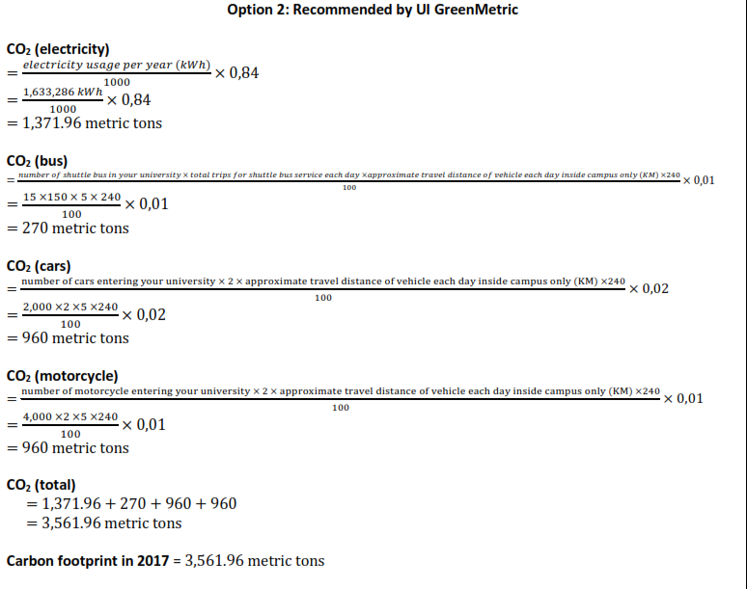
Total Carbon Footprint Fakultas A

Deskripsi:
Perhitugan karbon footprint di fakultas (dijelaskan dari hasil perhitungannya, dan faktor paling menonjol)

[3] Limbah

[3.1] Program daur ulang sampah di Fakultas/Pascasarjana

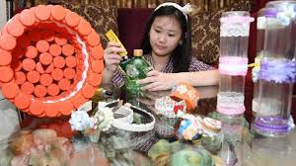
Program Daur Ulang Sampah Fakultas A
(contoh)

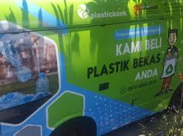
Program Daur Ulang untuk fakultas A

Description:
Jelaskan program daur ualng sampah yang ada di fakultas mulai dari kebijakannya hingga implementasinya

[3] Limbah

[3.2] Program Fakultas untuk Mengurangi Penggunaan Kertas dan Plastik di Fakultas

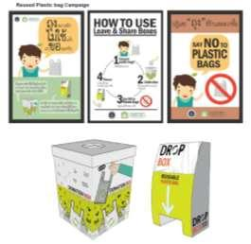 | 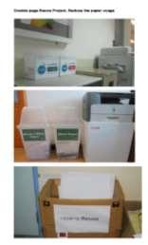
1 | 2

Deskripsi:
Jelaskan gambar 1 (dan 2) terkait program pengurangan penggunaan kertas dan plastik di Fakultas A

[3] Limbah

[3.3] Pengolahan Limbah Organik (sampah daun, sisa-sisa makanan, kertas) (pilih opsi yang paling menggambarkan situasi fakultas dalam pengolahan limbah organik)

Foto pengolahan limbah organic di fakultas

Pengolahan Limbah Organic di Fakultas

Deskripsi:
Pengolahan Limbah Organik yang ada di Fakultas A

[3] Limbah

[3.4] Pengolahan Limbah Anorganik (Plastik, kaca, logam, dll.) (Pilih opsi yang paling menggambarkan pengolahan limbah anorganik di Fakultas Anda)

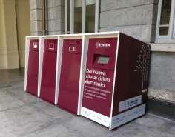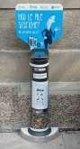
Pengolahan Limbah Anorganik di Fakultas A

Deskripsi:
Pengolahan Limbah Anorganik yang berada di fakultas A

[3] Limbah

[3.5] Penanganan Limbah B3 (bahan berbahaya dan beracun) di Fakultas (apakah limbah B3 ditangani secara terpisah, misalnya dengan mengelompokkan dan dikumpulkan)

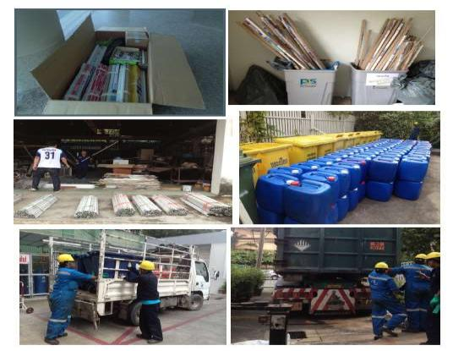
Penanganan Limbah B3 (bahan berbahaya dan beracun) di Fakultas A

Deskripsi:
Penanganan Limbah B3 yang dilakukan oleh fakultas A

[3] Limbah

[3.6] Pengelolaan Limbah Cair (metode utama dari pengolahan limbah) (pilih opsi yang paling
menggambarkan cara pembuangan air limbah)

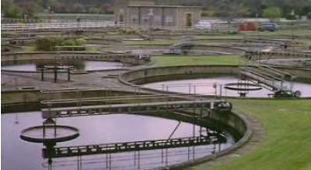

Pengelolaan Limbah Cair di fakultas A

Deskripsi:
Pengelolaan limbah cair yang ada fakultas A

[3] Limbah

[3.7] Jumlah Pemakaian Kertas di Lingkungan Fakultas (setiap bulannya)

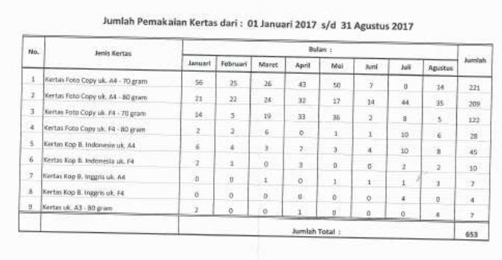

Jumlah Pemakaian Kertas di Lingkungan Fakultas (dihitung berdasarkan bulan)

Deskripsi:
Jelaskan pemakaian kertas di lingkungan fakultas A
[4] Air

[4.1] Implementasi Program Konservasi Air di Fakultas

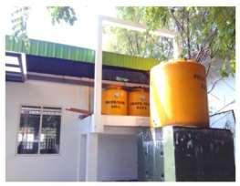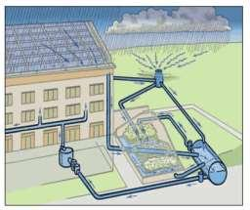
1

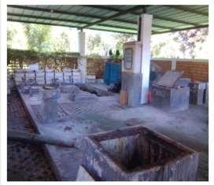
2
Deskripsi:
1. Sistem Rain Harvesting (pemanenan air hujan melalui sumur resapan)
2. In Ground Water Tank (konservasi air penampungan air hujan menggunakan water tank)

[4] Air

[4.2] Implementasi Program Pemanfaatan Air Daur Ulang di Fakultas

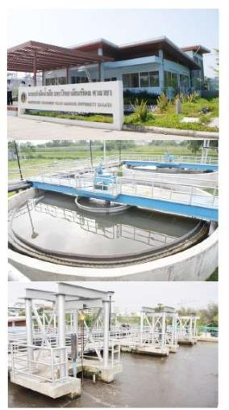 | 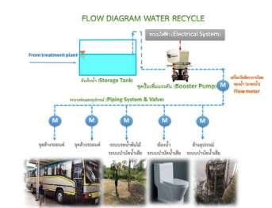
1 | 2
Deskripsi:
1. Instalasi pengolahan air limbah di Fakultas A
2. Pemanfaatan air daur ulang digunakan di Fakultas A yang digunakan untuk…

[4] Air

[4.3] Penggunaan Peralatan Hemat Air (misalnya keran sensor otomatis, autoflush toilet dll)

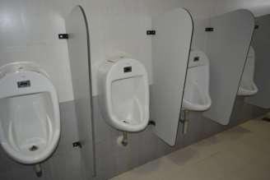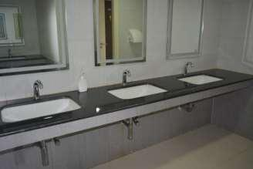

1
Deskripsi:
1. Contoh Penggunaan Peralatan Hemat Air (misalnya keran sensor otomatis, autoflush toilet dll)
Peralatan | Total | Total peralatan hemat air | Persen
Toilet | 250 | 150 | 60%
Wastafel | 150 | 100 | 66%
 |  | Rata-rata | 63%

[4] Air

[4.4] Rasio penggunaan air (jumlah debit air per tahun dibagi jumlah populasi civitas akademika Fakultas/Pascasarjana)

Tampilkan perhitungan rasio penggunaan air di fakultas yang meliputi berapa rata-rata m³ per hari penggunaan air dalam satu fakultas anda dalam kondisi normal

1
Deskripsi:
Jelaskan rasio penggunaan air di fakultas yang meliputi berapa rata-rata m³ per hari penggunaan air dalam satu fakultas anda

[5] Transportasi

[5.1] Total jumlah kendaraan dibagi dengan populasi Fakultas/Pascasarjana

Tampilkan perhitungan jumlah kendaraan dibagi jumlah populasi

1
Deskripsi:
Jelaskan perhitungan tersebut

[5] Transportasi

[5.2] Tipe operasional shuttle Fakultas

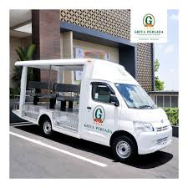 | 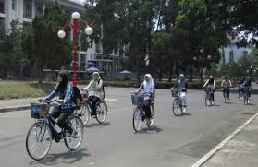
Angkutan Kampus di fakultas A | Jalur Transportasi penggunaan sepeda di fakultas A
Deskripsi
Pelayanan shuttle/bis di fakultas A

[5] Transportasi

[5.3] Kebijakan mengenai kendaraan bebas emisi di Fakultas/Pascasarjana

Tampilkan kebijakan mengenai kebijakan kendaraan bebas emisi di fakultas / pascasarjana

Deskripsi:
Jelaskan kebijakan tersebut

[5] Transportasi

[5.4] Total jumlah kendaraan bebas emisi dibagi dengan populasi Fakultas/Pascasarjana

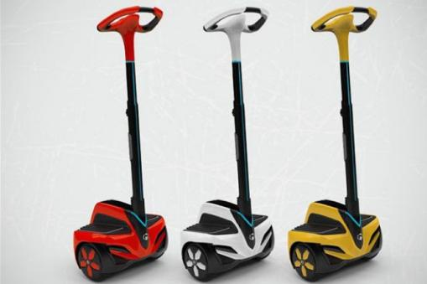

Salah satu bentuk kendaraan bebas emisi

Deskripsi:
Tampilkan jumlah kendaraan bebas emisi di fakultas / pascasarjana, jenisnya apa, dst.

[5] Transportasi

[5.5] Ratio Total Parkir Area Terhadap Total Area Fakultas
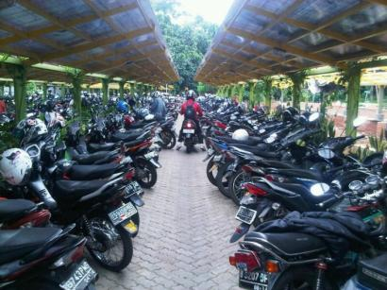
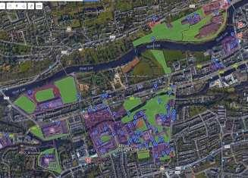

Luas Parkir Area Fakulas

Deskripsi

Total area fakultas: 740,300 m²
Total area parkir = 19525m
Ratio = 0.026

[5] Transportasi

[5.6] Presentase pengurangan Area Parkir untuk Kendaraan Pribadi dalam 3 tahun terakhir

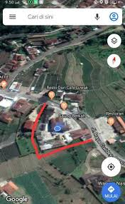

Luas Parkir Area di Fakulas (saat ini) disertai gambar perubahan dari 3 tahun sebelumnya

Deskripsi

- Total area parkir untuk kendaraan pribadi di fakultas: 740,300 m²
- Total area parkir saat ini = 19525 m²

Peersentase pengurangan = 0.026%

[5] Transportasi

[5.7] Inisiatif pembatasan jumlah kendaraan bermotor pribadi yang memasuki kawasan Fakultas

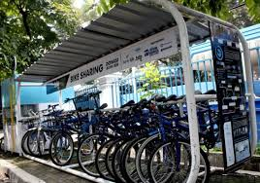
Sepeda untuk di sewa gratis

Deskripsi:
Inisiatif pembatasan jumlah kendaraan bermotor pribadi yang memasuki kawasan Fakultas:

1. Sepeda untuk di sewa gratis
2. Berjalan
3. Sharing mobil
4. Atau yang lain, untuk dijelaskan

[5] Transportasi

[5.8] Dukungan Terhadap Pejalan Kaki dan Difabel

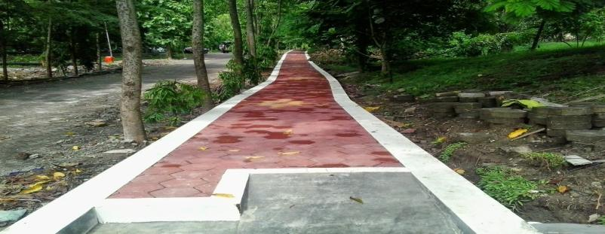
1
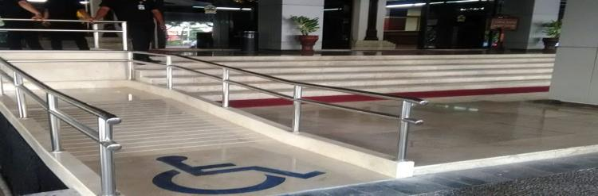
2

Deskripsi:
Inisiatif pembatasan jumlah kendaraan bermotor pribadi yang memasuki kawasan Fakultas:
1. Pemisah antara jalan kendaraan dan jalan pejalan kaki.
2. Tanjakan dan batu penunjuk yang dibangun untuk disabilitas.
3. Lampu jalan dijalur untuk malam hari.

[6] Pendidikan dan Penelitian

[6.1] Rasio Mata Kuliah yang Ditawarkan yang Berkaitan dengan Keberlanjutan Lingkungan

Sebutkan nama-nama mata kuliah yang berkaitan dengan keberlanjutan lingkungan

Contoh Jumlah mata kuliah yang ditawarkan yang berkaitan dengan keberlanjutan lingkungan

Deskripsi:

- Jumlah Mata Kuliah di fakultas A yang ditawarkan terkait dengan lingkungan dan keberlanjutan sebanyak: …. Mata kuliah.
- Jumlah keseluruhan mata kuliah di fakultas A sebanyak: ……………. Mata kuliah

Rasio: ………………………….

[6] Pendidikan dan Penelitian

[6.2] Rasio dana riset didedikasikan untuk penelitian dengan isu-isu keberlanjutan lingkungan dibanding seluruh dana riset (dalam 3 tahun terakhir)

Sebutkan jumlah dana riset yang diperoleh oleh dosen di fakultas berkaitan dengan keberlanjutan lingkungan maupun dana riset yang disediakan oleh fakultas sendiri (beserta judul-judul risetnya) dalam 3 tahun terakhir

Contoh Jumlah dana riset yang berkaitan dengan keberlanjutan lingkungan

Deskripsi:

- Jumlah dana riset di fakultas A yang ditawarkan terkait dengan lingkungan dan keberlanjutan sebanyak: Rp. ….
- Jumlah keseluruhan dana riset fakultas A sebanyak Rp. …………….

Rasio: ………………………….

[6] Pendidikan dan Penelitian

[6.3] Rasio publikasi ilmiah dosen yang berkaitan dengan keberlanjutan lingkungan (jumlah rata-rata yang diterbitkan setiap tahun selama 3 tahun)

Sebutkan jumlah publikasi ilmiah dosen di fakultas yang terkait dengan keberlanjutan lingkungan dalam 3 tahun terakhir (lengkap dengan judul dan publisher)

Contoh Jumlah publikasi ilmiah dosen yang berkaitan dengan keberlanjutan lingkungan

Deskripsi:

- Jumlah dana riset di fakultas A yang ditawarkan terkait dengan lingkungan dan keberlanjutan sebanyak: Rp. ….
- Jumlah keseluruhan dana riset fakultas A sebanyak Rp. …………….

Rasio: ………………………….

[6] Pendidikan dan Penelitian

[6.4] Jumlah kegiatan fakultas/pascasarjana yang berkaitan dengan keberlanjutan lingkungan (seminar, konferensi, dan kegiatan lain yang terkait, termasuk ) (rata-rata pertahun selama 3 tahun terakhir)

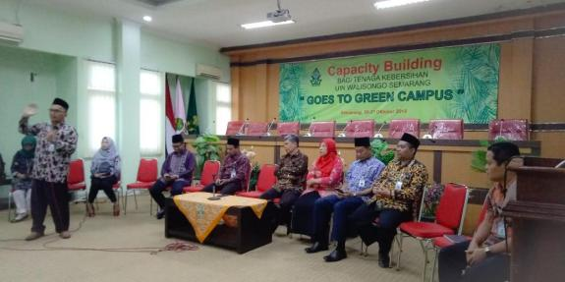

Contoh Acara Terkait Lingkungan dan Keberlanjutan lingkungan

Deskripsi:
Jelaskan perhitungan jumlah kegiatan tersebut (rata-rata per tahun selama 3 tahun terakhir)

[6] Pendidikan dan Penelitian

[6.5] Jumlah organisasi kemahasiswaan yang berkaitan dengan keberlanjutan lingkungan

Contoh Organisasi mahasiswa tingkat fakultas yang terkait dengan lingkungan

Deskripsi:
Jelaskan keberadaan organisasi tersebut, apa perannya, dan jenis-jenis kegiatan yang telah dilakukan

[6] Pendidikan dan Penelitian

[6.6] Ketersediaan berita dan galeri kegiatan terkait keberlanjutan lingkungan di laman/website Fakultas/Pascasarjana

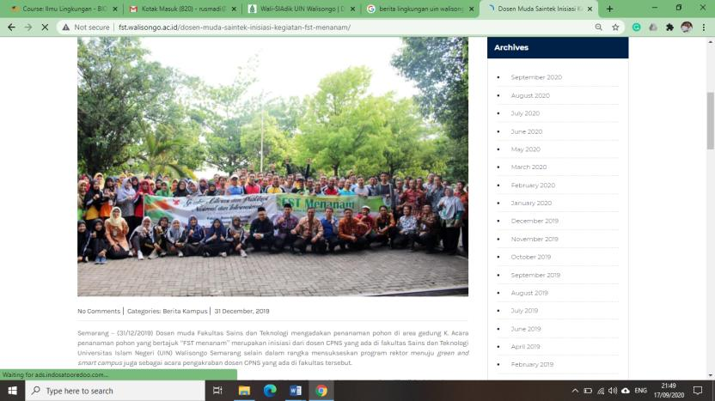

Contoh berita fakultas Ketersediaan berita dan galeri kegiatan terkait keberlanjutan lingkungan di laman/website Fakultas/Pascasarjana

Deskripsi:
Jelaskan keberadaan yang menjadi berita tersebut

[6] Pendidikan dan Penelitian

[6.7] Ketersediaan annual sustainability (laporan tahunan tentang program-program keberlanjutan lingkungan tiap-tiap Fakultas/Pascasarjana)

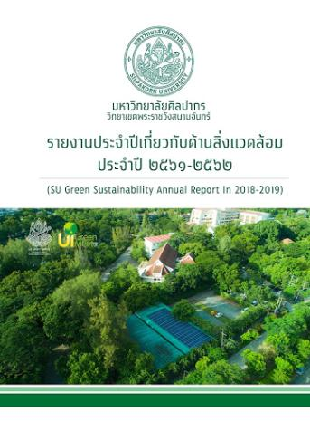

Contoh laporan tahunan tentang program-program keberlanjutan lingkungan tiap-tiap Fakultas/Pascasarjana)

Deskripsi:
Jelaskan isi ringkas dokumen tersebut yang meliputi aspek-aspek yang dilaporkan.

